
02810232

姚仪®

XMT*808系列
智能温度控制仪表
使用说明书
（万能输入）
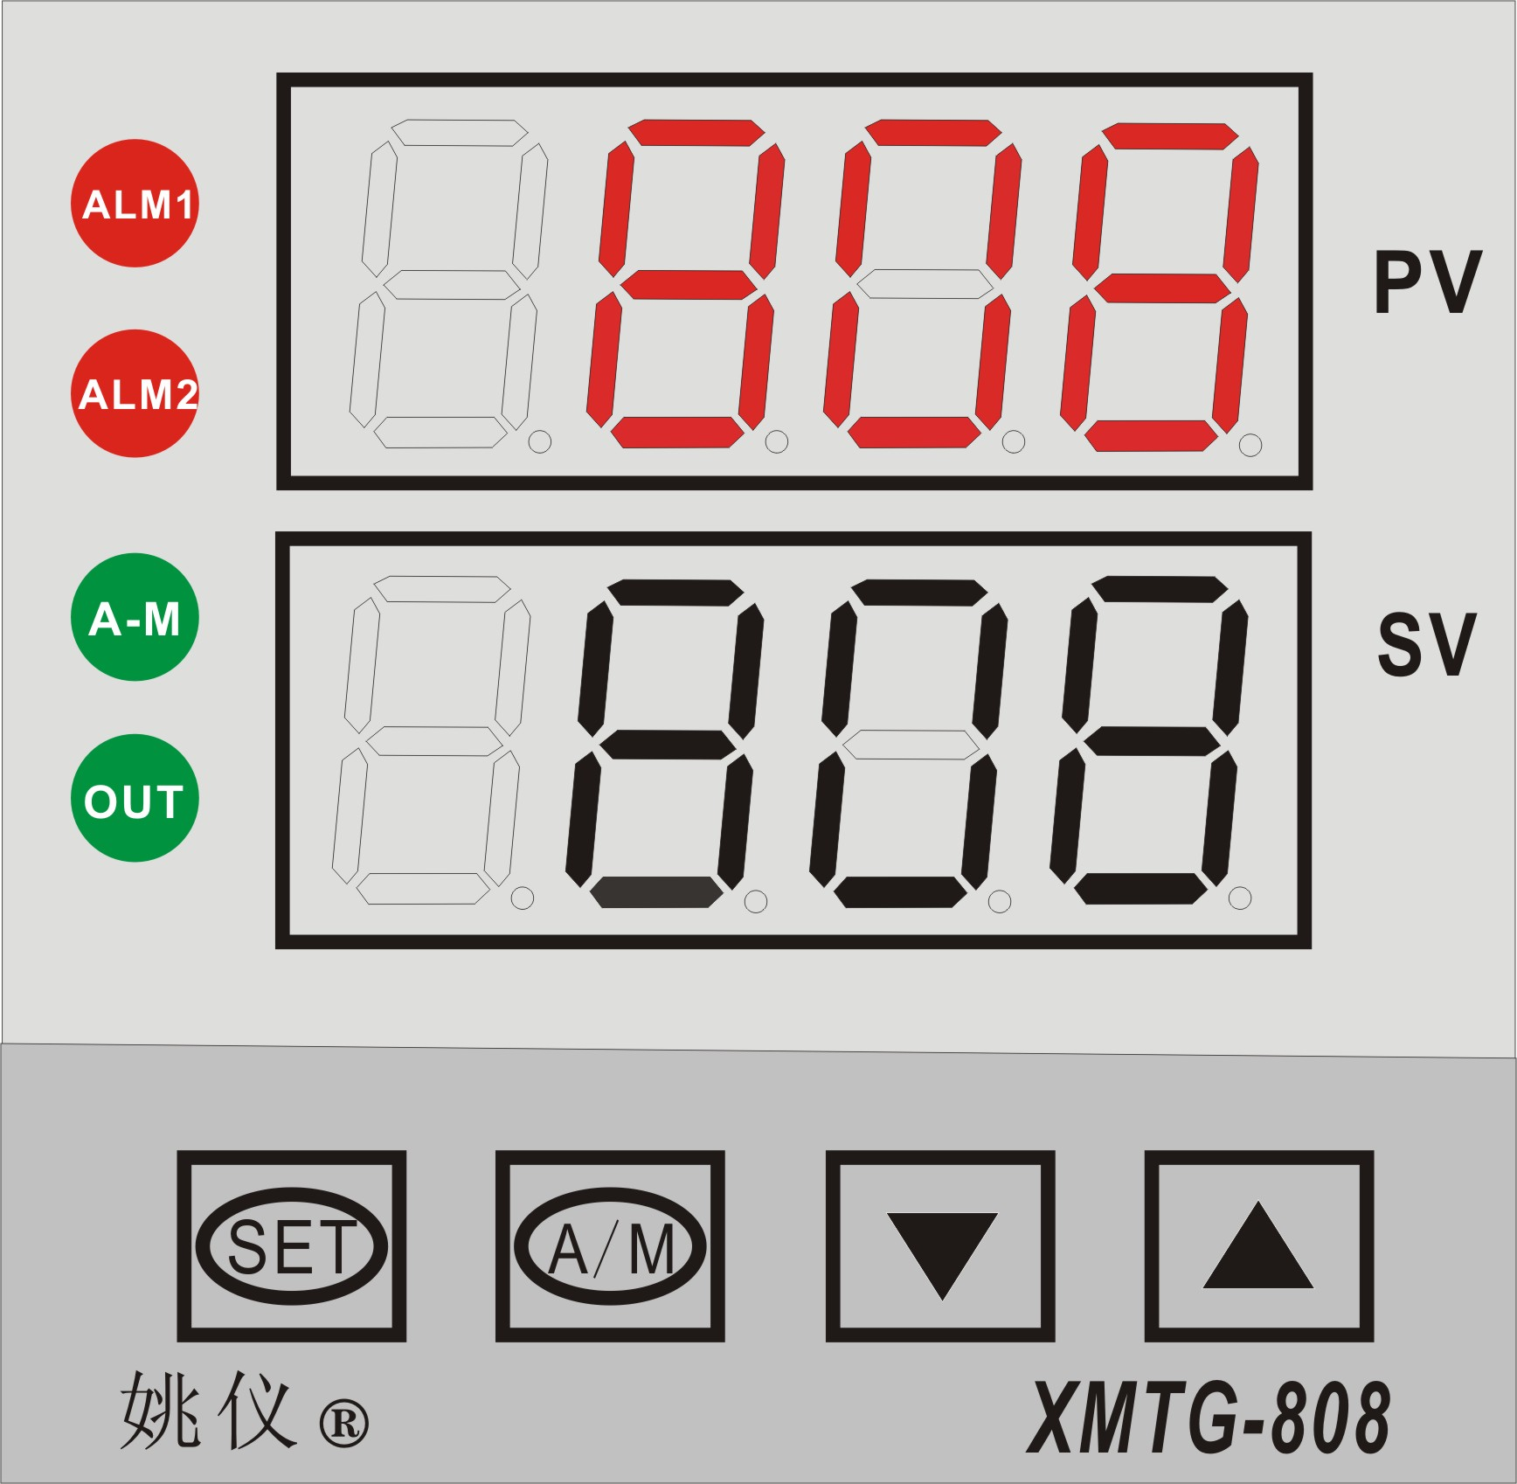
余姚市长江温度仪表厂
余姚市工易仪表有限公司

万能输入版本2022

http://www.yycj.com..cn

目 录
目 录 ………………………………………………………………………………… ―1―
安全注意标志 ………………………………………………………………………………… ―3―
第一章 概述 ………………………………………………………………………………… ―3―
第二章 技术指标 …………………………………………………………………………… ―4―
2.1 输入规格及范围………………………………………………………………… ―4―
2.2 测量精度………………………………………………………………………… ―4―
2.3 响应时间………………………………………………………………………… ―4―
2.4 调节方式………………………………………………………………………… ―4―
2.5 输出规格………………………………………………………………………… ―4―
2.6 通 讯 ………………………………………………………………………… ―4―
2.7 报警输出………………………………………………………………………… ―4―
2.8 隔离耐压………………………………………………………………………… ―4―
2.9 电源供电………………………………………………………………………… ―4―
2.10 工作条件……………………………………………………………………… ―5―
2.11 产品认证……………………………………………………………………… ―5―
第三章 产品选型 ……………………………………………………………………… ―5―
3.1 型号意义 ……………………………………………………………………… ―5―
第四章 安装与接线 ……………………………………………………………………… ―5―
4.1 XMT-808接线图………………………………………………………………… ―6―
4.2 XMTD-808接线图………………………………………………………………… ―6―
4.3 XMTA/E/F-808接线图…………………………………………………………… ―7―
4.4 XMTG-808接线图………………………………………………………………… ―7―
4.5 可控硅触发接线图……………………………………………………………… ―8―
第五章 仪表面板说明………………………………………………………………………… ―8―
5.1 仪表面板图…………………………………………………………………… ―8―
5.2 面板说明………………………………………………………………………… ―8―
第六章 基本设置及操作…………………………………………………………………… ―9―
6.1 温度给定值设置……………………………………………………………… ―9―
6.2 参数设置……………………………………………………………………… ―9―
6.3 自动/手动切换…………………………………………………………………… ―9―
6.4 自整定操作……………………………………………………………………… ―9―
6.5 手动自整定……………………………………………………………………… ―10―
第七章 功能及设置………………………………………………………………………… ―10―
7.1 操作流程图……………………………………………………………………… ―10―
7.2 参数功能说明…………………………………………………………………… ―11―
第八章 部分功能的补充说明……………………………………………………………… ―16―
8.1 线性电流输出…………………………………………………………………… ―16―
8.2 时间比例控制…………………………………………………………………… ―16―
8.3 远传压力控制…………………………………………………………………… ―17―
8.4 热电偶冷端补偿………………………………………………………………… ―17―
第九章 仪表常用控制方式…………………………………………………………………… ―18―
9.1 二位式调节/仪表报警…………………………………………………………… ―18―
9.1.1 二位式调节介绍……………………………………………………………… ―18―
9.1.2 二位式调节举例……………………………………………………………… ―18―
9.1.3 仪表报警功能………………………………………………………………… ―18―
9.2 温度变送………………………………………………………………………… ―18―
9.2.1 温度变送介绍………………………………………………………………… ―18―
9.2.2 温度变送举例………………………………………………………………… ―18―
9.3 通讯功能………………………………………………………………………… ―19―
9.3.1 通讯功能介绍………………………………………………………………… ―19―
9.3.2 通讯功能接线………………………………………………………………… ―19―
第十章 故障分析及排除…………………………………………………………………… ―20―
附1：仪表参数提示符字母与英文字母对照表………………………………………… ―20―
第十一章 产品服务指南…………………………………………………………………… ―21―

安全注意标志
在阅读说明书时会出现以下标志，分别表示“危险”、“注意”。

危险 |  | 使用或操作不当，有可能发生危险情况，甚至可能发生人身伤亡事故。
注意 | 注 意 | 提醒使用者应该注意的特别内容或重要内容。

一、概 述

感谢您使用我公司XMT*808系列智能温度调节仪。
本手册提供用户关于仪表的安装、运行操作、参数设置、异常诊断等方面的使用方法。为确保XMT*808系列智能温度调节仪的稳定运行，在安装使用之前，请仔细阅读本说明书并妥善保存。
XMT*808系列智能温度调节仪采用当今先进单片微机作主机，减少了外围部件，提高了可靠性；采用模糊理论和传统PID控制相结合的控制方式进行控制，使控制过程具有响应快、超调小、稳态精度高等优点，是一种高性能、高可靠性、全输入的智能型温度控制仪表，其功能几乎适合所有温度测量、控制的场合，并兼容其它工业参数测量及控制。
通过采用模块化结构，进一步提高产品的整机性能；仪表采用四键操作，双排四位LED数码显示，可同时显示测量值和设定值或测量值和输出值，具有手动/自动切换及自整定功能；具有体积小、功耗低、操作简便、容易掌握、运行稳定、可靠，经济实惠等特点；目前，本仪表已广泛应用于机械、化工、陶瓷、轻工、冶金、石化、热处理等行业的温度其它工业参数的自动控制系统。

二、技术指标
2.1、输入规格及范围（一台仪表即可兼容）：
① 热电偶：K（-50～1300℃）、S（-50～+1700℃）、T（-200～+350℃）、E（0～800℃）、
J（0～1000℃）、B（0～1800℃）、N（0～1300℃）、WRe(0～2300℃)
② 热电阻：CU50（-50～150℃）、PT100（-20～600℃）；
③ 线性电压：0～5V、1～5V、0～1V、0～100mV、0～20mV等；
④ 线性电流（需外接分流电阻）：0～10mA、0～20mA、4～20mA等（线性电压电流输入的最大显示范围-1999～+9999由用户定义）；
2.2、测量精度：
① 热电阻、线性电压、线性电流优于0.5级+1字
② 热电偶输入应采用铜电阻补偿冷端或冰点补偿冷端时优于0.5级+1字；
③ 仪表对B、S、WRE分度号在0～600℃范围内可进行测量,但测量精度无法达到0.5级；
④ 分辨力：1、0.1；
2.3、响应时间: ≤0.5秒(设置数字滤波参数为0时)：
2.4、调节方式：
① 二位式控制方式（回差可调）；
② 常规PID控制方式（参数自整定功能）
③ 人工智能控制方式(包含模糊逻辑PID调节及参数自整定功能的先进控制算法)；
2.5、输出规格：模块化或非模块化直接订制输出功能参数；
① 继电器触点开关输出（常开+常闭）：220VAC/5A；
② SSR电压输出:触发电流≥15mA，触发电压≥9V(用于驱动SSR固态继电器)；
③ 可控硅过零触发输出:可触发5～500A的双向可控硅;2个单向可控硅反向并联；
④ 线性电流输出：0～22mA间可任意定义起始电流及终端电流值（电压范围11～23VDC）；
2.6、通讯：
支持RS485通讯模式，采用AIBUS通讯协议，波特率支持以下几种选择：1200bps、2400bps、4800bps、9600bps
2.7、报警输出:
支持两个无源触点输出，触点容量220VAC/3A；支持上限报警、下限报警、正偏差报警、负偏差报警4种报警输出方式（最多可输出2路）；
2.8、隔离耐压：电源端、继电器触发及信号端相互之间2000V耐压试验1分钟无异常;
2.9、电源供电:
① 85V～242VAC，50～60HZ；电源消耗 ≤4W；
② 24～36VDC/AC 电源消耗 ≤4W；
③ 或其他客户特殊要求电压
2.10、工作条件：
环境温度:0～50℃，相对湿度不大于85％的无腐蚀性气体及无强电磁干扰的场所；
2.11、产品认证：
本仪表通过CE欧共体安全认证、ROHS环保认证及UL认证。

三、产品选型
产品选型说明
XMT*808系列智能温度调节仪，我们在出厂的每块仪表上都注明了该型号的具体功能型号，用户在使用或者选购仪表时，根据自身现场控制要求，请仔细对照产品选型定义，以免发生仪表错误使用或者订购型号错误，给您造成不必要麻烦，您也可来电咨询。

3.1产品选型定义：
XMT □ 8 □ 8 □□
（1） (2) (3) (4) (5)
- 外型尺寸标号（单位:mm）：
空格：160×80×85 开孔152×76； A：96×96×110 开孔92×92；
D：72×72×110 开孔68×68； E： 48×96×110 开孔44×92；
F：96×48×110 开孔92×44； S：80×160×120 开孔76×156
G：48×48×110 开孔44×44
- 操作显示方式：‘8’：四键轻触开关设定，双排LED显示，模糊控制。
- 附加报警：‘0’：无报警 ；‘1’：一组报警； ‘3’：二组报警 ‘5’：声音报警
- 输入信号类型：‘8’：输入信号自由互换
- 后缀：
主控制输出方式：
‘空格’：继电器常开常闭触点输出；
‘A’：单相过零触发调节； ‘A3’：三相过零触发调节；
‘B’：单相移向触发调节； ‘B3’：三相移向触发调节；
‘C’：0～10mA or 4～20mA电流变送输出 ‘E’：线性电压量输出；
‘G’：二位式固态继电器（SSR）调节输出；
辅助方式：
‘K’：带RS485或RS232通讯模块接口； ‘P’：30段可编程程序控制
‘V’：DC24V、DC12V、DC5V馈电输出；

四、仪表接线

接线说明
XMT*808系列智能温度调节仪，提供以下几种外型尺寸的接线图作为参考；用户根据所购仪表的完整功能型号，对应产品选型说明，正确接线；当发现与仪表外壳接线图有差别时，或者订购的为特规仪表时，请以仪表外壳接线图为准，若不能确定，请来电咨询。

4.1 XMT-808接线图
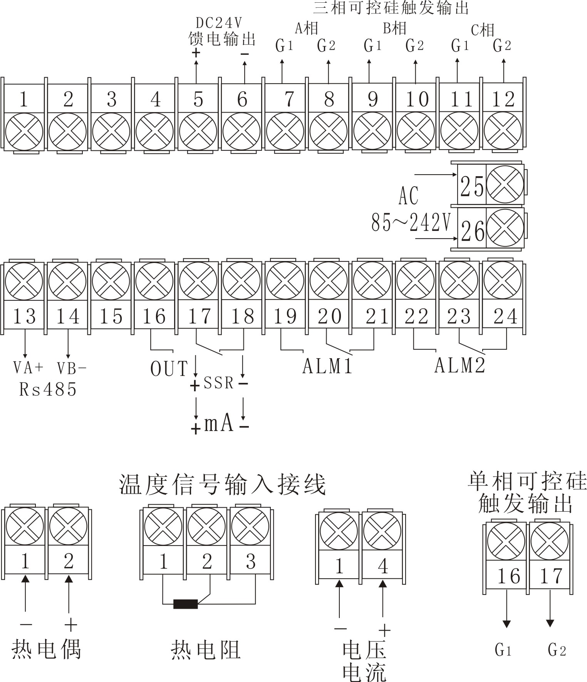
图4－1
线性电压量程在1V以下的由1、2端输入，0～5V及1～5V的信号由1、4端输入。4～20mA线性流输入可分别用250Ω或50Ω电阻变为1～5V或0.2～1V电压信号，然后从1、4端或1、2端输入。

4.2 XMTD-808接线图
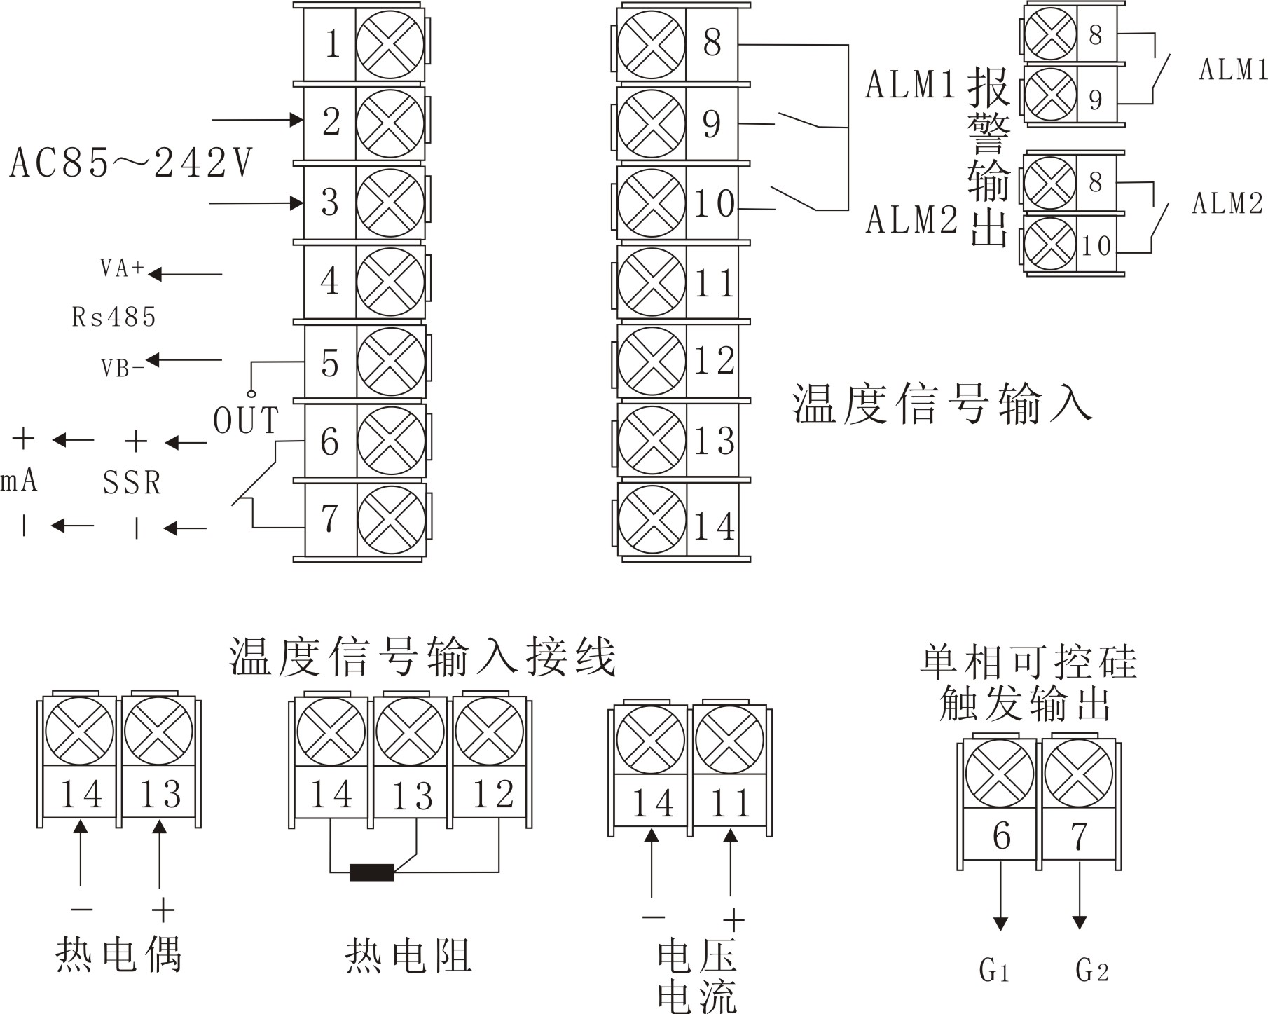
图4－2
线性电压量程在1V以下的由13、14端输入，0～5V及1～5V的信号由11、14端输入。4～20mA线性电流输入可分别用250Ω或50Ω电阻变为1～5V或0.2～1V电压信号，然后从11、14端或13、14端输入。

4.3 XMTA/E/F-808接线图
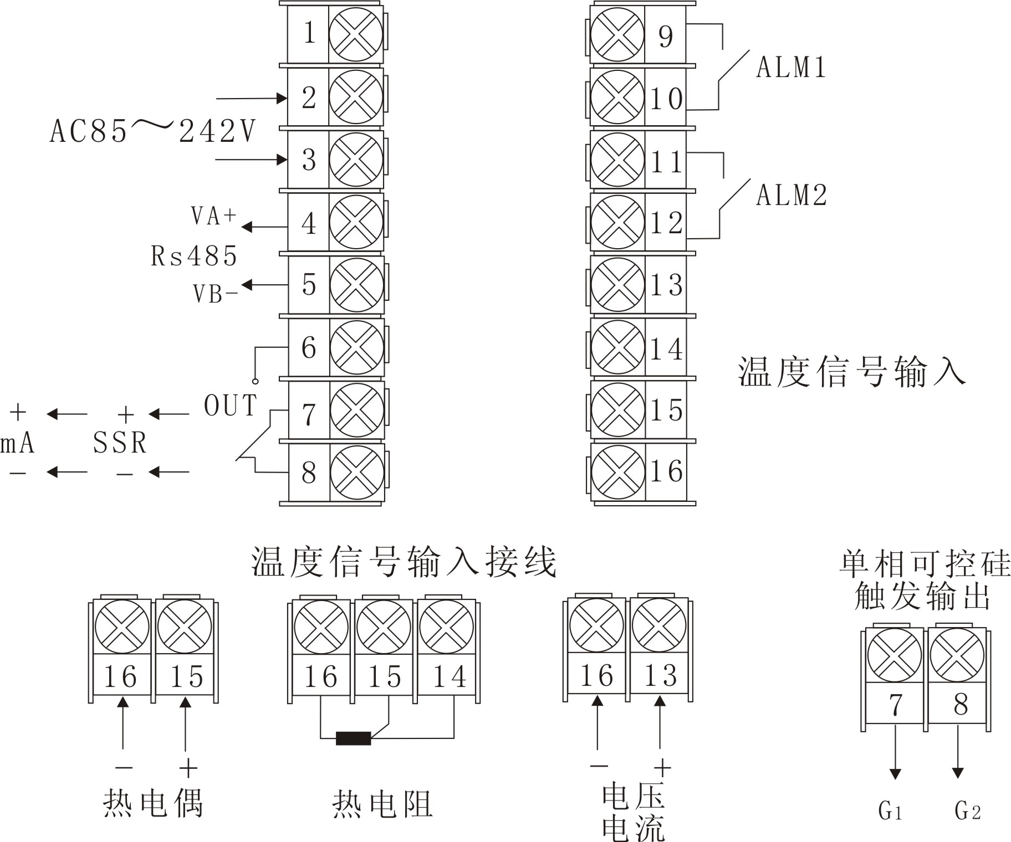
图4－3
线性电压量程在1V以下的由15、16端输入，0～5V及1～5V的信号由13、16端输入。4～20mA线性电流输入可分别用250Ω或50Ω电阻变为1～5V或0.2～1V电压信号，然后从13、16端或15、16端输入。

4.4 XMTG-808接线图
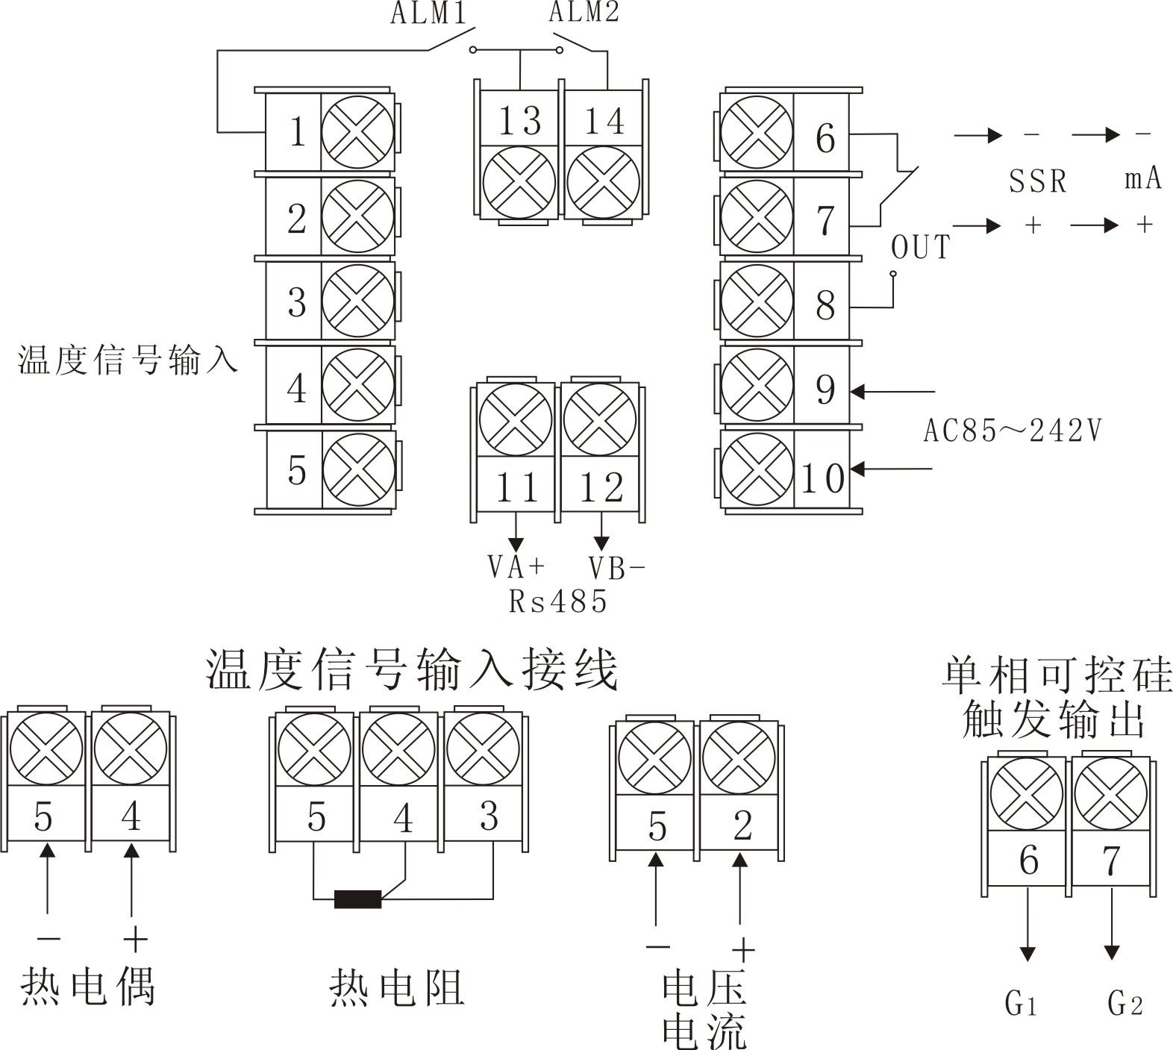
图4－4
线性电压量程在1V以下的由4、5端输入，0～5V及1～5V的信号由2、5端输入。4～20mA线性电流输入可分别用250Ω或50Ω电阻变为1～5V或0.2～1V电压信号，然后从2、5端或4、5端输入。

4.5可控硅过零触发接线图：
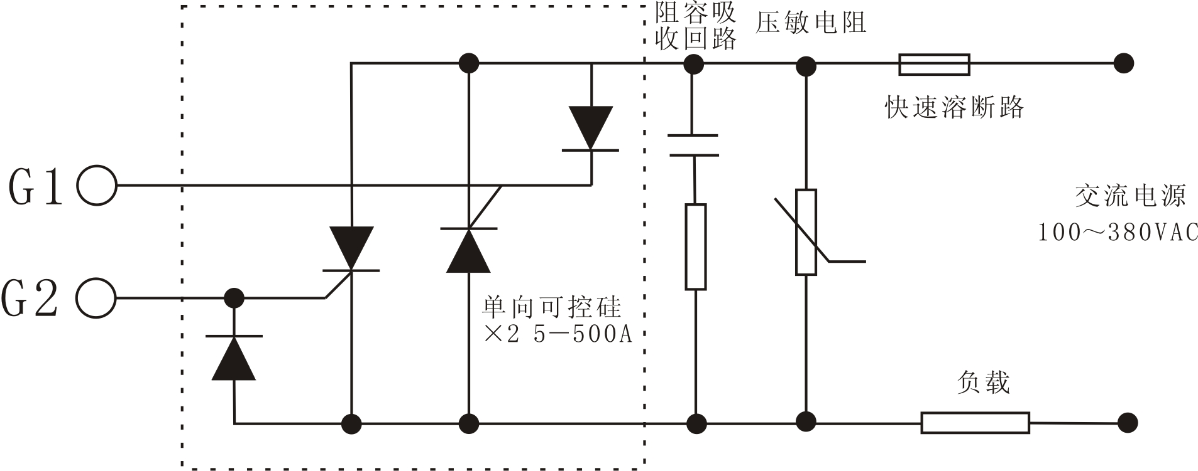

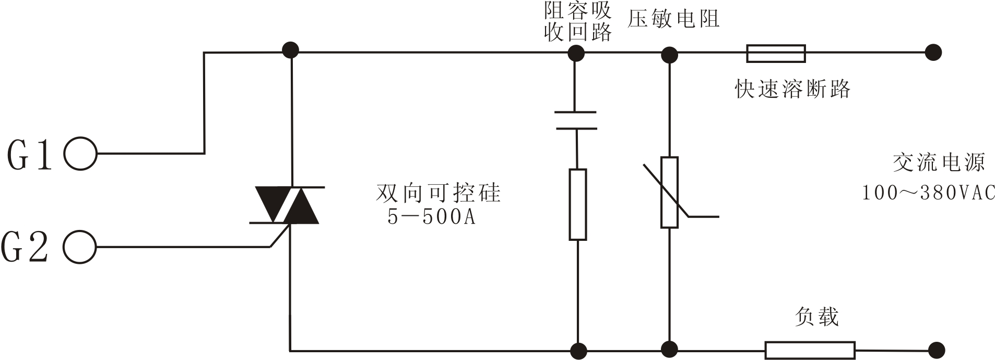
五、仪表面板说明
5.1、仪表面板布置（以XMTG-808面板为参考）：
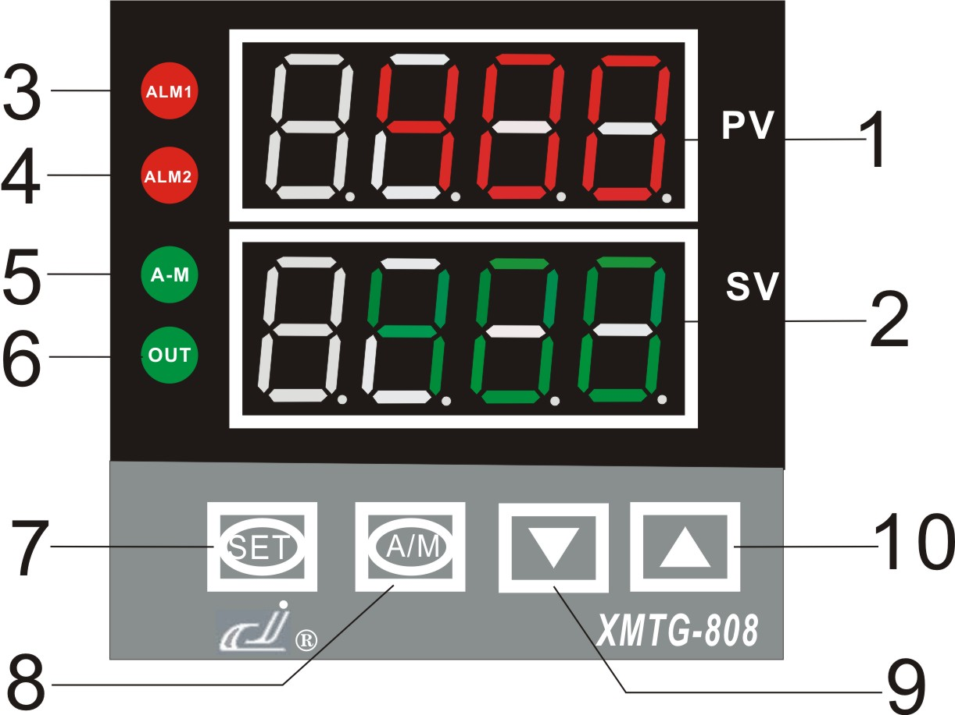
5.2面板说明
1、测量值显示窗（PV）：正常情况下显示测量值，在参数修改状态下显示参数符号（红色）；
2、设定值显示窗（SV）：正常情况下显示用户设定值，在参数修改状态下显示参数值（绿色）；
3、第一报警指示灯（ALM1）：当仪表ALM1端子有输出时，此指示灯亮；
4、第二报警指示灯（ALM2）：当仪表ALM2端子有输出时，此指示灯亮；
5、A-M指示灯：当仪表在手动状态时此指示灯亮；当为程序段控制仪表时此指示灯亮表示程序段在运行状态，此指示灯亮表示程序在暂停状态；
6、输出指示灯（OUT）：当仪表有控制输出时此指示灯亮；如输出为线性电流时，指示灯通过
亮/暗变化反映输出电流的大小；
7、功能键（SET）：按此键3秒可进入参数修改状态；在参数修改状态下与◄(A/M)键组合使用可快速退出修改状态；
8、移位键◄(A/M)：在参数修改状态及设定值修改等状态下可实现修改数据的移位；在参数修改状态下与▼键组合使用可快速返回上一级修改状态；
9、数据减小键：在参数修改及设定值修改等状态下可实现数据减小；
10、数据增加键：在参数修改及设定值修改等状态下可实现数据增加。
六、基本设置及操作
6.1、温度设定值修改：仪表在正常状态下，按▲键或▼键即进入设定值修改状态，此时下排数码管右下方小数点闪烁，再按▼、▲、◄（A/M）键即可修改设定值，修改完后按SET键保存退出，如果没有按键操作，约5秒钟后会自动退出设定状态，回到正常测控状态。
6.2、设置参数：按SET键并保持约３秒钟，即进入参数设置状态。在参数设置状态下按SET键，仪表将依次显示各参数，例如第一报警值“ALM1”、参数锁“LOCK”等等，对于配置好并锁上参数锁的仪表，只出现操作工需要用到的参数（现场参数即EP1～EP8的设置参数）。用▼、▲、◄（A/M）键即可修改参数值。参数设置过程中如先按◄（A/M）键不放再按SET键可退出设置参数状态，如果没有任何按键操作，约10秒钟后会自动退出设置参数状态。请查看“7.1、操作流程图”。
6.3、手动/自动切换（A-M=0时）：先按SET键后再按◄（A/M）键，可以使仪表在自动和手动两种状态下进行切换。手动时下排显示器第一字显示“M”，面板上A-M指示灯亮，此时直接按▲键或▼键可增加及减少手动输出值。自动时按SET键可直接查看自动输出值（下排显示器第一字显示“A”）。通过对“A-M”参数设置（详见后文），也可使仪表不允许由面板按键操作来切换至手动状态，以防止误入手动状态。
6.4、自整定（At）操作：仪表初次使用时，如控制效果不理想可启动自整定功能来协助确定P、I、d等控制参数。初次启动自整定时，在仪表正常显示状态下按“◄（A/M）”键并保持约3钞钟（At=1时），此时下排显示器交替显示“At”字样表示仪表已经开启自整定功能。自整定时，仪表输出执行位式调节，在经过3次振荡（即调节输出经过3个周期）后自动计算并保存新的P、I、d等控制参数。如果在自整定过程中要提前放弃自整定，可再按“◄（A/M）”键并保持约3钞钟，使“At”字样消失即可。视不同系统，自整定需要的时间可从数分至数小时不等。仪表在自整定成功结束后，会将参数“At”设置为3，这样无法从面板再按“◄（A/M”）键启动自整定，可以避免人为的误操作再次启动自整定。已启动过一次自整定功能的仪表如果今后还要启动自整定时，可以用将参数At设置为2的方法进行启动。
系统在不同设定值下整定得出的P、I、D等参数值不完全相同，执行自整定功能前，应先将设定值设置在最常用值或是中间值上，如果系统是保温性能好的电炉，给定值应设置在系统使用的最大值上，再执行启动自整定的操作功能。参数t（控制周期）及Hy（回差）的设置，对自整定过程也有影响，一般来说，这2个参数的设定值越小，理论上自整定参数准确度越高。但Hy值如果过小，则仪表可能因输入波动而在给定值附近引起位式调节的误动作，这样反而可能整定出彻底错误的参数。推荐t=2，Hy=0.3。

★注 意：
在自整定操作时切勿空载整定，即仪表不带负载单独整定，此类整定无效果

6.5、手动自整定：由于自整定执行时采用位式调节，其输出将定位在由参数outL及outH定义的位置。在一些输出不允许大幅度变化的场合，如某些执行器采用调节阀的场合，常规的自整定并不适宜。对此仪表具有手动自整定模式。方法是先用手动方式进行调节，等手动调节基本稳定后，再在手动状态下启动自整定，这样仪表的输出值将限制在当前手动值+10%及-10%的范围而不是outL及outH定义的范围，从而避免了生产现场不允许的阀门大幅度变化现象。此外，当被控物理量响应快速时，手动自整定方式能获得更准确的自整定结果。
七、功能及设置
7.1、操作流程图：
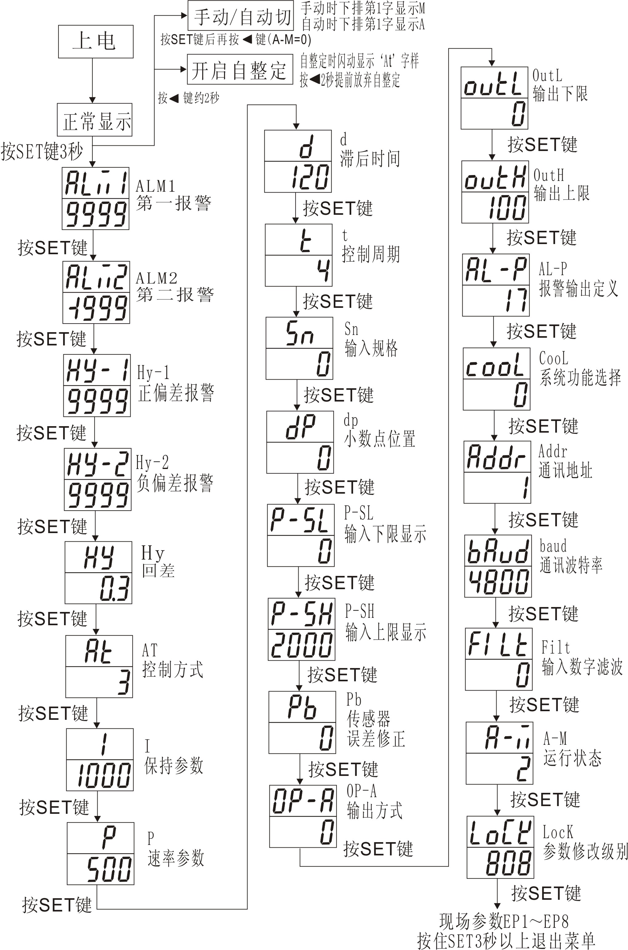
7.2、参数功能说明 （仪表通过参数来定义仪表的输入、输出、报警及控制方式）

参数代号 | 参数含义 | 说 明 |  |  |  | 设置范围 | 出厂值
ALM1 | 第一报警 | 常用于上限报警，当测量值（PV）＞ALM1＋Hy时产生上限报警； 测量值（PV）＜ALM1－Hy时，解除上限报警。  设置ALM1到其最大值（9999）可关闭其报警作用。 |  |  |  | -1999～+9999℃或1定义单位 | 9999
ALM2 | 第二报警 | 常用于下限报警，当测量值（PV）＜ALM2－Hy时产生下限报警； 当测量值（SV）＞ALM2＋Hy时，下限报警解除。  设置ALM2到最小值（-1999）可关闭其报警作用。 |  |  |  | -1999～+9999℃或1定义单位 | -1999
Hy-1 | 正偏差报警 | 当测量值（PV）＞设定值（SV）＋Hy-1＋HY时产生正偏差报警； 当测量值（PV）＜设定值（SV）＋Hy-1－HY时正偏差报警解除； 设置Hy-1=9999（温度实为999.9℃）时,正偏差报警功能被取消。 采用位式调节时，则Hy-1和Hy-2分别作为第二个上限和下限绝对值报警。 |  |  |  | 0～999.9℃  或0～9999℃  1定义单位 | 9999
Hy-2 | 负偏差报警 | 当测量值（PV）＜设定值（SV）－Hy-2－HY时产生负偏差报警；当测量值（PV）＞设定值（SV）－Hy-2＋HY时负偏差报警解除；设置Hy-2=9999（温度实为999.9℃）时，负偏差报警功能取消。 |  |  |  | 0～999.9℃  或0～9999℃  1定义单位 | 9999
Hy | 回差（死区、滞环） | 回差用于避免因测量输入值波动而导致位式调节频繁通断或报警频繁产生/解除。  例如：仪表在采用位式调节或自整定时，假定设定值SV为700℃，Hy参数设置为0.5℃,以反作用调节(加热控制)为例。  （1）输出在接通状态时当测量温度值大于700.5℃时(SV+ Hy)关断。  （2）输出在关断状态时，则当测量温度小于699.5℃(SV- Hy)时,才重新接通进行加热。  Hy值对上限或下限报警的作用同上述位式控制原理相同。 |  |  |  | 0-200.0℃  或0-2000  1定义单位 | 0.3
At | 控制方式 | 当At=0  主控制输出为继电器时：转为二位式调节（即通常提及的上下限控制），只适合要求不高的场合进行控制时采用。  主控制输出为电流模块时：作变送功能。  At=1，采用人工智能调节/PID调节，该设置下，允许从面板启动执行自整定功能。  At=2，启动自整定参数功能，自整定结束后会自动设置为3。  At=3，采用人工智能调节，自整定结束后，仪表自动进入该设置，该设置下不允许从面板启动自整定参数功能。以防止误操作重复启动自整定。 |  |  |  | 0-3 | 3
I | 保持参数 | I定义为输出值变化时，控制对象基本稳定后测量值的差值。同一系统的I参数一般会随测量值有所变化，应取工作点附近为准。  例如某电炉温度控制，工作点为700℃，为找出最佳I值，假定输出保持为50%时，电炉温度最后稳定在700℃左右，而55%输出时，电炉温度最后稳定在750℃左右。则最佳参数值可按以下公式计算：  I=750-700=50.0(℃)  I参数值主要决定调节算法中积分作用,和PID调节的积分时间类同。I值越小，系统积分作用越强。I值越大，积分作用越弱（积分时间增加）。  设置I=0时，系统取消积分作用及人工智能调节功能，调节部分成为一个比例微分（PD）调节器，这时仪表可在串级调节中作为副调节器使用。 |  |  |  | 0-999．9  或0-9999定义单位 | 1000
P | 速率参数 | P与每秒内仪表输出变化100%时测量值对应变化的大小成反比，当AT=1或3时，其数值定义如下：  P=1000÷每秒测量值升高值（测量值单位是0.1℃或1个定义单位）  如仪表以100%功率加热并假定没有散热时,电炉每秒1℃,则:  P=1000÷10=100  P值类似PID调节器的比例带,但变化相反,P值越大,比例、微分作用成正比增强，而P值越小，比例、微分作用相应减弱。P参数与积分作用无关。设置P=0相当于P=0.5。 |  |  |  | 1-9999 | 500
d | 滞后时间 | 对于工业控制而言，被控系统的滞后效应是影响控制效果的主要因素，系统滞后时间越大，要获得理想的控制效果就越困难，滞后时间参数d是人工智能算法相对标准PID算法而引进的新的重要参数，XMD808系列仪表能根据d参数来进行一些模糊规则运算，以便能较完善地解决超调现象及振荡现象，同时使控制响应速度最佳。  d定义为假定没有散热,电炉以某功率开始升温,当其升温速率达到最大值63.5%时所需的时间.仪表中d参数值单位是秒。  d参数对控制的比例、积分、微分均起影响作用，d越小，则比例和积分作用均成正比增强，而微分作用相对减小，但整体反馈作用增强；反之，d越大，则比例和积分作用均减弱，而微分作用相对增强。此外d还影响超调抑制功能的发挥，其设置对控制效果影响很大。  如果设置d≤t时，系统的微分作用被取消。 |  |  |  | 0-2000秒 | 120
t | 输出周期 | t参数值可在0.5-120秒(0表示0.5秒)之间设置,它反映仪表运算调节的快慢。t值越大，比例作用增强，微分作用减弱。t值越小，则比例作用减弱，微分作用增强。t值大于或等于5秒时，则微分作用被完全取消，系统成为比例或比例积分调节。t小于滞后时间的1/5时，其变化对控制影响较小，例如系统滞后时间D为100秒，则t设置为0.5或10秒的控制效果基本相同。  t 确定的原则如下：  （1）在位式控制时无意义；  （2）继电器输出时：‘t’一般设定为10秒以上，其它输出方式一般设定为1～2秒；输出为继电器时，时间越短，控制效果越好，但会影响继电器寿命。 |  |  |  | 0-120秒 | 4
Sn | 输入规格 | Sn用于选择输入规格，其数值对应的输入规格如下： |  |  |  | 0-38 | 0
Sn | 输入规格 | Sn | 输入规格 | Sn | 输入规格 | 0-38 | 0
Sn | 输入规格 | 0 | K | 1 | S | 0-38 | 0
Sn | 输入规格 | 2 | WRe | 3 | T | 0-38 | 0
Sn | 输入规格 | 4 | E | 5 | J | 0-38 | 0
Sn | 输入规格 | 6 | B | 7 | N | 0-38 | 0
Sn | 输入规格 | 8-9 | 特殊热电偶备用 | 10 | 用户指定的扩充输入规格 | 0-38 | 0
Sn | 输入规格 | 11-19 | 特殊热电偶备用 | 20 | CU50 | 0-38 | 0
Sn | 输入规格 | 21 | PT100 | 22-25 | 特殊热电阻备用 | 0-38 | 0
Sn | 输入规格 | 26 | 0-80欧电阻输入 | 27 | 0-400欧电阻输入 | 0-38 | 0
Sn | 输入规格 | 28 | 0-20mV电压输入 | 29 | 0-100mV电压输入 | 0-38 | 0
Sn | 输入规格 | 30 | 0-60mV电压输入 | 31 | 0-1V(0-500mV) | 0-38 | 0
Sn | 输入规格 | 32 | 0.2-1V电压输入 | 33 | 1-5V电压输入或  4-20mA电流输入 | 0-38 | 0
Sn | 输入规格 | 34 | 0-5V电压输入 | 35 | -20～20mV  (0～10V) | 0-38 | 0
Sn | 输入规格 | 36 | -100-+100mV或2-20V电压输入) | 37 | -5V-+5V(0-50V) | 0-38 | 0
dP | 小数点位置 | 线性输入时：定义小数点位置，以配合用户习惯的显示数值。  dP=0,显示格式为0000，不显示小数点。  dP=1，显示格式为000.0,小数点在十位.  dP=2,显示格式为00.00,小数点在百位.  dP=3,显示格式为0.000,小数点在千位.  采用热电偶或热电阻输入时:此时dP 选择温度显示的分辨率dP=0,温度显示分辨率为1℃(内部维持0.1℃分辨率用于控制运算). dP=1,温度显示分辨率为0.1℃(1000℃以上自动转为1℃分辨率).  改变小数点位置参数的设置只影响显示,对测量精度及控制精度均不产生影响. |  |  |  | 0-3 | 0
P-SL | 输入下限显示值 | 用于定义线性输入信号下限刻度值,对外给定、变送输出显示。  例如在采用压力变送器将压力（也可是温度、流量、湿度等其他物理量）变换为标准的1-5V信号输入（4-20mA信号也可外接250欧电阻予以变换）中。对于1V信号压力为0，5V信号压力为1mPa，希望仪表显示分辨率为0.001mPa.则参数设置如下:  Sn=33(选择1-5V线性电压输入)  dP=3(小数点位置设置,采用0.000格式)  P-SL=0.000(确定输入下限1V时压力显示值)  P-SH=1.000(确定输入上限5V时压力显示值) |  |  |  | -1999～+9999℃或1定义单位 | 0
P-SH | 输入上限显示 | 用于定义线性输入信号上限刻度值,与P-SL配合使用. |  |  |  | 同上 | 2000
Pb | 传感器误差修正 | Pb参数用于对输入进行平移修正.以补偿传感器信号本身的误差。 |  |  |  | -199.9～  +199.9℃或1定义单位 | 0
oP-A | 输出方式 | oP-A表示主输出信号的方式,主输出上安装的模块类型应该相一致.  oP-A=0,主输出为时间比例输出方式(用人工智能调节)或位式方式(用位式调节),当主模块上安装SSR电压输出或继电器触点开关（常开常闭）输出，应用此方式。  oP-A=1,任意规格线性电流连续输出,主输出模块上安装线性电流输出模块。  oP-A=2,时间比例输出方式。 |  |  |  | 0-2 | 0
outL | 输出下限 | 通常作为限制调节输出最小值。 |  |  |  | 0-220 | 0
outH | 输出上限 | 限制调节输出最大值。  请查看“8.1 线性电流输出”与“9.2、温度变送” |  |  |  | 0-220 | 100
AL-P | 报警输出定义 | AL-P参数用于定义ALM1、ALM2、Hy-1、Hy-2报警功能的输出位置，它由以下公式定义其功能：AL-P=A×1+B×2+C×4+D×8+E×16  A=0时,上限报警由报警继电器2输出，即ALM2；  A=1时,上限报警由报警继电器1输出,即ALM1；  B=0时,下限报警由报警继电器2输出, 即ALM2；  B=1时,下限报警由报警继电器1输出, 即ALM1；  C=0时,正偏差报警由报警继电器2输出, 即ALM2；  C=1时,正偏差报警由报警继电器1输出, 即ALM1； |  |  |  | 0-31 | 17
D=0时,负偏差报警由报警继电器2输出, 即ALM2；
D=1时,负偏差报警由报警继电器1输出, 即ALM1；

E=0时,报警时在下显示器交替显示报警符号，如ALM1、ALM2等；
E=１时,报警时在下显示器不交替显示报警符号。
例如：要求上限报警由报警1继电器输出，下限报警、正偏差报警及负偏差报警由报警2输出，报警时在下显示器不显示报警符号，则由上得出：A=1、B=0、C=0、D=0、E=1，
则应设置参数AL-P=1×1+0×2+0×4+0×8+1×16=17
CooL | 系统功能选择 | CooL参数用于选择部分系统功能：  CooL=A×1+B×2  A=0，为反作用调节方式，输入增大时，输出趋向减小，如加热控制；  A=1，为正作用调节方式，输入增大时，输出趋向增大，如制冷控制。  B=0，仪表报警无上电/给定值修改免除报警功能；  B=1，仪表有上电/给定值修改免除报警功能（详细说明见后文叙述）。 |  |  |  | 0-7 | 2
Addr | 通讯地址 | 当仪表安装RS485或通讯接口时, Addr参数用于定义仪表通讯地址,有效范围是0-256。在同一条通讯线路上的仪表应分别设置一个不同的Addr值以便相互区别。 |  |  |  | 0-256 | 0
bAud | 通讯波特率 | 当仪表具有通讯接口时，bAud 参数定义通讯波特率，常用的是1200/2400/4800/9600 bit. |  |  |  | 0～9600 | 4800
FILt | 输入数字滤波 | 测量采样的软件滤波常数。常数大，测量值抗干扰能力强，但使测量速度和系统响应时间变慢。 |  |  |  | 0-20 | 0
A-M | 停电处理 | A-M参数定义自动/手动工作状态：  A-M=0，打开手动调节状态，并可手动/自动切换；  A-M=1，打开自动调节状态，并可手动/自动切换；  A-M=2，自动控制状态，禁止手动/自动切换，如不需要用手动功能时，该设置可防止因误操作而进入手动状态。  通过RS485通讯接口控制仪表操作时，可通过修改A-M参数的方式用计算机（上位机）实现仪表的手动/自动切换操作。  当仪表具有为30段程序编程时，A-M参数则作为三种停电功能，具体请操作可查看《XMT-808P 30段程序仪使用说明》 |  |  |  | 0-2 | 1
LocK | 密码锁 | LocK=0,允许修改现场参数、给定值。  LocK=1，可显示查看现场参数，不允许修改，但允许设置给定值。  LocK=2，可显示查看现场参数，不允许修改，也不允许设置给定值。LocK=808，可设置全部参数及给定值。  仪表当LocK设置为808以外的数值时，仪表只允许显示设置0-8个现场参数（由EP1-EP8定义）及LocK参数本身。 |  |  |  | 0-9999 | 808
EP1-  EP8 | 现场参数定义 | 当仪表的设置完成后，大多数参数将不再需要现场工人进行设置。并且，现场操作工对许多参数也可能不理解，并且可能发生误操作将参数设置为错误的数值而使得仪表无法正常工作。  在参数表中EP1-EP8定义1-8个现场参数给现场操作工使用。其参数值是EP参数本身外其它参数，如ALM1、ALM2……等参数。当LOCK=0、1、2等值时，只有被定义到的参数才能被显示，其它参数不能被显示及修改。该功能可加快修改参数的速度，又能避免重要参数（如输入、输出参数）不被误修改。  参数EP1-EP8最多可定义8个现场参数，如果现场参数小于8个（有时甚至没有），应将要用到的参数从EP1-EP8依次定义，没用到的第一个参数定义为nonE。例如：某仪表现场常要修改ALM1（上限报警）、ALM2（下限报警）两个参数，可将EP参数设置如下：  LOCK=0、EP1=ALM1、EP2=ALM2、EP3=nonE  如果仪表调试完成后并不需要现场参数，此时可将EP1参数值设置为nonE。 |  |  |  | － | none

八、部分功能的补充说明
8.1、线性电流输出
任意规格线性电流输出时（OP-A=1）：输出上限及输出下限定义仪表的电流输出规格，范围在0-22mA之间任意设置。如0-10mA输出则设置outL=0,outH=100(单位0.1mA)。4-20mA设置为outL=40,outH=200。也可定义成非标准的输出，如2-8mA输出，设置outL=20,outH=80等。注意设置outL必须小于outH才能有有效的输出。
8.2、时间比例控制
时间比例输出（0P-A=2；OP-A=0继电器输出或SSR电压输出：时间比例输出是通过调整一个固定的时间内继电器在通断比例（或SSR电压输出高低比例）等来实现输出大小变化的。时间比例输出可看成一个方波，其周期等于控制周期t,输出值大小正比于方波的占空比,其值从0%-100%可变。有特殊要求的用户可用OutL及OutH来限制时间比例输出值的范围。例如：当用户需要将输出限制在20-60%之间时，可设置OutL=20，OutH=60即可。通常情况下，时间比例输出时，设置OutL=0，OutH=100，则没有输出限制。
★注 意：
当OP-A=2时，无法使用报警输出。

8.3、远传压力控制
与YTZ-150电阻远传压力表配套设置方法：仪表设置参数Sn=27
dP：小数点位置设置；P-SL：显示量程下限值设置；P-SH：显示量程上限值设置；
Pb：仪表与远传电阻压力表之间线路电阻平移修正
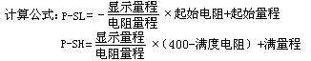
（注：显示量程=仪表显示上限值-仪表显示下限值；电阻量程=远传电阻压力表量程所对应的电阻值；起始电阻=远传电阻压力表起始所对应的电阻值；满度电阻=远传电阻压力表满度所对应的电阻值；起始量程=仪表显示下限值；满量程=仪表显示上限值；）
8.4、热电偶冷端补偿

利用接线方式选择热电偶冷端自动补偿模式

采用热电偶作为信号时，根据热电偶测温原理，需要对热电偶进行温度补偿，808型仪表可测量仪表后部接线端附近温度对热电偶冷端进行自动补偿，但由于测量元件的误差、仪表本身发热及仪表附近其它热源等原因（仪表接线端子上温度会同步升高），常导致自动补偿方式偏差较大。故对测量温度精度要求较高时，应采用铜电阻补偿。808型仪表通过不同的接线方法选择多种补偿模式，提供完善的热电偶补偿方案。
（1）内部自动补偿：仪表出厂时均采用这种模式，能满足大多数工业应用，但由于感温器安装在仪表内部，易受仪表内部发热影响，同时也易受补偿导线和周围环境的影响，其对测量造成的不一致性在条件最坏时可达2-4℃。
（2）外接CU50型铜电阻传感器进行补偿：可外置一只接线盒，将CU50铜电阻（需另行购买）及热电偶冷端都放在一起并远离各种发热物体，这样由补偿造成的测量不一致性一般小于0.5℃。由于CU50铜电阻本身误差原因可能造成室温有少许误差，可用Pb参数加以修正。将外接的铜电阻改为精密固定电阻，还可实现恒温槽补偿功能。
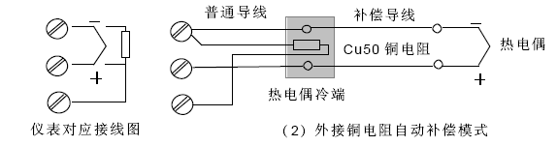
图8-1

九、仪表常用工作方式
9.1、二位式调节/仪表报警
9.1.1、二位式调节介绍
二位式调节（ON/OFF）是一种简单的调节方式，常用于一些对控制精度要求不高的场合作温度控制，或用于报警。位式调节仪表用于温度控制时，通常利用仪表内部的继电器控制外部的中间继电器再控制一个交流接触器来控制电热丝的通断达到控制温度的目的。
二位式调节时的回差可由Hy参数决定。仪表作二位式调节仪表时应设置：At=0,OP-A=0,参数CooL公式（COOL=A×1+B×2）中的A选择正/反作用调节方向，当A=0时,OUT功能为加热控制,当A=1时,OUT功能为致冷控制，仪表下显示窗SV为设定点。
9.1.2、二位式调节举例：
例：一加热装置，温度控制要求如下：升温至100℃停止加热，降至96℃开启加热，温度超过110℃报警，低于50℃报警。
根据以上要求，选择XMT*838型号的仪表即可以实现，设置参数如下：设置温度给定值（SP＝98）,设置自整定参数（At＝0），设置主控回差（Hy＝2）,设置上限报警（ALM1＝110）,设置下限报警（ALM2＝50）。
9.1.3、仪表报警功能
除二位调节外，有时还需要用到三位、四位调节或增加报警输出，这时可利用仪表的报警功能，构成如上下限报警、上上限报警和下下限报警仪表。XMT*808系列仪表具备ALM1、ALM2、 Hy-1、Hy-2等4个报警设定点， ALM1、ALM2、Hy-1、Hy-2等报警参数中不用的应设置为极限值（出厂时均已设置），以避免不必要的动作。
9.2、温度变送
9.2.1、温度变送介绍
XMT808系列仪表可将仪表的测量值对应为任意范围的线性电流输出，可作为一台有显示及温度变送输出功能的仪表使用。变送精度在0～20mA范围内误差小于0.1mA,参数设置如下:
a、设AT=0:此时电流输出是变送电流； b、设OP-A=1：为线性电流输出
c、outL、outH：变送电流输出量程范围 d、P-SL 、P-SH：变送温度量程
9.2.2、温度变送举例
例如：要求仪表温度范围0-400℃，输出为4-20mA。则各参数设置如下：AT=0、OP-A=1 P-SL=0、P-SH=400、outL=40、outH=200。由此定义的变送器，当温度小于等于0℃时，输出为4mA，当温度大于或等于400℃时，输出为20mA，在0～400℃之间时，输出在4～20 mA之间连续变化。

9.3、计算机通讯功能
9.3.1、通讯功能介绍
808系列仪表可配光电隔离的RS485通讯接口，采用AIBUS通讯协议，通过计算机可实现对仪表的各项操作及功能。除由用户自行开发的各种应用软件外，厂方也可提供AIDCS应用软件，它运行在WINDOWS 95/98/NT/XP等操作系统下，能实际对1-256台808系列各种型号仪表的集中监控与管理，并可以自动记录测量数据及打印。仪表采用RS485通讯接口时，计算机需要加一个RS323C/RS485转换器，该方式最多可直接连接64台仪表，如下图（10-1）；加RS485中继电器可连接100台仪表，一台计算机用两个通讯口则可连接100台仪表。注意每台仪表应设置不同的地址，仪表数量较多时，可用2台或多台计算机，各计算机之间构成局域网络。用户可根据仪表通讯协议自行开发组态软件，或使用昆仑组态软件，本公司所有带通讯功能的仪表均添加入昆仑组态软件中，用户在购买仪表时亦可直接向公司购买组态软件。
通讯接口为8位数据位，1位或2位停止位，无校验位；数据采用16位求和校验，它的纠错能力比奇偶校验高数万倍，可确保通讯数据的正确可靠。仪表在通讯方式下可与上位计算机构成集散系统；808仪表在上位计算机、通讯接口或线路发生故障时，仍能保持仪表本身的正常工作，详细的说明请阅读仪表说明书及软件光盘。
9.3.2、通讯功能接线
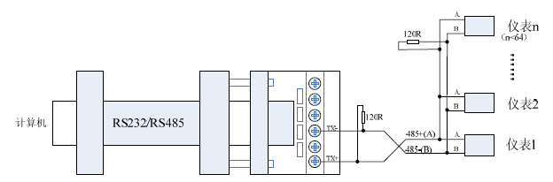
图9-1

以上说明为全系列仪表所拥有的所有功能的解释，实际使用以所购仪表所具有的功能为准，如有不详，请来电咨询。

十、 故障分析及排除
XMT*808系列智能温度调节仪采用了先进的生产工艺，出厂前进行了严格的测试，大大提高了仪表的可靠性。常见的故障一般是操作或参数设置不当引起的。若发现无法处理的故障，请记录故障现象并及时通知当地代理商或者与我们联系。表10-1是XMT*808系列智能温度调节仪在日常应用中的几个常见故障：
表10-1 常见故障处理
故障现象 | 原因分析 | 处理措施
仪表通电不正常（黑屏） | 1、电源线接触不良  2、电源开关未闭合 | 检查电源
信号显示与实际不符  闪烁出现“orAL” | 1、输入规格（Sn）设定有误  2、信号接线错误  3、传感器损坏  4、输入的测量信号超出量程 | 1、检查输入规格  2、检查信号线  3、检测传感器  4、检查输入信号
报警输出不正常 | 1、报警定义参数设置有误 | 1、重新设置报警定义参数值
PID输出异常 | PID参数设置不正确，如比例、积分、微分参数等 | 重新开启自整定设定

附1：仪表参数提示符字母与英文字母对照表
A | B | C | D | E | F | G | H | I | J | K | L | M
 |  |  |  |  |  |  |  |  |  |  |  | 
N | O | P | Q | R | S | T | U | Y
 |  |  |  |  |  |  |  | 

余姚市长江温度仪表厂
仪表服务指南
尊敬的用户：
您好！
感谢您选择了XMT*808系列仪表智能仪表。余姚长江温度仪表厂将以优质的服务答谢您对我公司的信任。
我们建议您在初次使用前，务必仔细阅读“初次使用XMT*808系列智能温度调节仪须知”及“保修原则”部分，这一步骤将方便您使用XMT*808系列智能温度调节仪，了解可享受的保修服务等信息。
A、初次使用XMT*808系列智能温度调节仪须知：
在您初次使用本产品前，请务必首先仔细阅读随机配送的说明书，这会有助于你更好地使用本产品。如果你未按说明书要求操作本产品，或因错误理解等原因误操作本产品，我公司将不对由此导致的任何损失承担责任。
说明书的用途在于帮助您正确的使用我公司产品，并不代表对本产品的软硬件配置的任何说明。说明书中的图片与接线图仅供参考，如有图片或接线图与产品实物不符，请以产品实物为准。我公司致力于不断改变产品功能，提高服务质量，因此保留对说明书中的所描述的功能进行更改而不预先另行通知的权利。
仪表的控制输出部分应采用相应的保护措施，我公司对仪表的输出控制等原因造成的损失将不承担责任。
如果您在使用我公司产品的过程中发现本产品的实际情况与本说明书中有不一致之处，或您想得到最新的信息，或您有任何问题或想法，可来电垂询或登陆我公司官网查询。
B、保修原则：
1、仪表免费保修期为一年零六个月（产品质量问题）。
2、保修期自用户购买之日起计算，以用户的购买发票（注明产品型号、主机序列号）或复印件为凭证。若无法提供发票者，则依我公司之日起计算。
3、保修期内，由于客户使用不当而损坏的产品，或客户已开启产品合格封条，需收一定费用。产品修复后，可再免费保修半年。
4、客户须知：
1) 请务必将产品寄回，并附带产品故障说明，帮助工程师尽快修复。
2) 请准确填写电话/传真号码，通讯地址及联系人，以便维修品返还。
3) 若您希望工程师去现场进行维修，则须负担由此产生的费用。
4) 本厂一般以邮件方式送回（不附保险），若需以其他方式运输，请在表内注明，并支付相关费用。
注：本公司将不断改进产品技术、设计及规格，如有变更，以实物为准，恕不另行通知。
余姚市长江温度仪表厂
厂址：浙江省余姚市长庆路9号 销售热线：0574-62813205
邮编：315400 传真：0574-62814210 技术咨询：0574-62830724
网址：http://www.yycj.com http://www.yycj.com.cn 电子邮件：yycj@yycj.com

